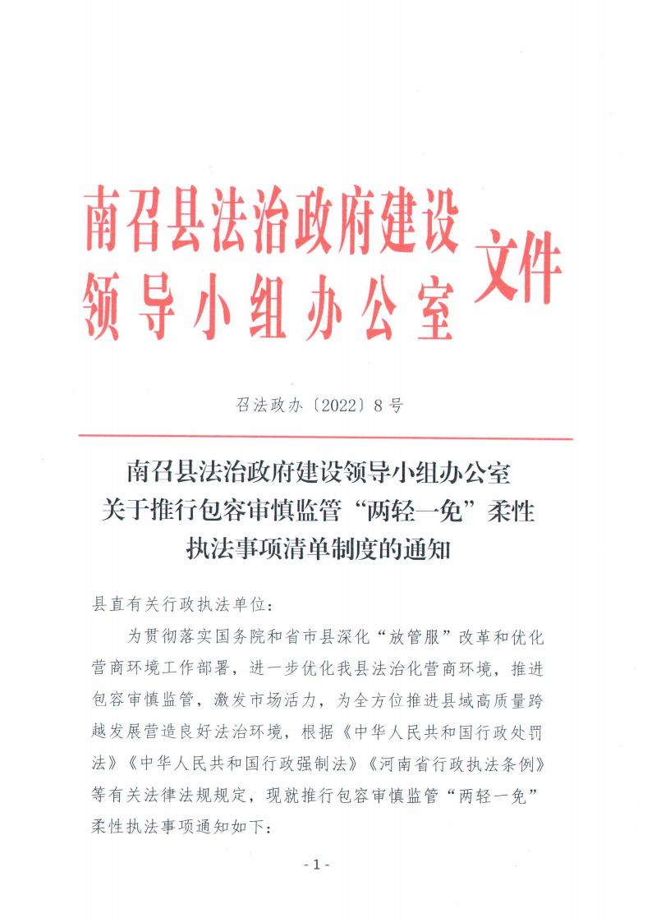

一、指导思想

坚持以习近平法治思想为指导，深入贯彻落实党的十九 大及十九届二中、三中、 四中、五中全会精神，不断健全执 法制度、完善执法程序、创新执法方式，规范行政自由裁量 权，提高行政执法质量，推进严格规范公正文明执法，为各 类市场主体投资兴业营造稳定、公平、透明、可预期的法治 化营商环境。

二、基本原则

坚持依法编制。要以法律、法规和规章为依据，认真履 行法定职责，聚焦行政处罚、行政强制的源头、过程、结果 等关键环节，依法编制清单，扎实推进行政执法方式创新。

坚持合理公正。平等对待各类市场主体，遵循过罚相当 原则，进一步细化量化行政裁量标准，实施行政处罚、行政 强制行为应当客观、适度、合乎理性。

坚持问题导向。对标营造国际化营商环境标准，针对行 政执法当中存在的不作为、乱作为问题，在影响营商环境的 重点领域，全面推行包容审慎监管制度。

坚持分类监管。根据各类市场主体规模、行业属性、风 险等级和企业信用，杜绝“一刀切”式执法，切实降低制度 性交易成本。

坚持公开实用。注重公开性和实用性，编制的清单内容 要简明清晰，具有可操作性，让执法人员用得上，让行政相

对人看得懂。编制完成的清单应当面向社会公布，接受社会 的监督。

三、清单编制

(一) 编制范围 。

包容审慎监管“两轻一免”柔性执法，包括从轻处罚事 项清单、减轻处罚事项清单和免予处罚事项清单。

(二) 责任主体 。

具有行政处罚 (强制) 权的行政执法单位是“两轻一免” 柔性执法的责任主体，负责做好本单位“两轻一免”柔性执 法事项清单的编制和实施工作。县直行政执法单位负责做好 本系统“两轻一免” 柔性执法事项清单的编制工作。市级 行政执法机关制定了“两轻一免”柔性执法事项清单的，县 级行政执法单位应当直接适用；如不予适用，应当充分说明 理由。市级行政执法机关尚未制定“两轻一免” 柔性执法 事项清单的，县级行政执法单位可以先行制定。

(三) 编制依据 。

县直行政执法单位要根据《中华人民共和国行政处罚法》 《中华人民共和国行政强制法》《优化营商环境条例》《河 南省行政执法条例》以及相关法律法规规章的规定，严格依 法编制“两轻一免” 柔性执法事项清单。

(四) 编制内容 。

1.从轻处罚事项清单

符合以下情形之一的违法行为，除法律、法规另有规定

外，可纳入从轻处罚事项清单：

(1) 主动减轻违法行为危害后果的；

(2) 主动供述行政机关尚未掌握的违法行为的；

(3) 配合行政机关查处违法行为有立功表现的;

(4) 符合《中华人民共和国行政处罚法》第三十二条

规定的其他情形，行政执法机关根据违法行为的事实、性质、 情节、危害后果认为应当适用从轻处罚的。

2.减轻处罚事项清单

符合以下情形之一的违法行为，除法律、法规另有规定

外，可纳入减轻处罚事项清单:

(1) 主动消除违法行为危害后果的；

(2) 受他人胁迫或者诱骗实施违法行为的；

(3) 配合行政机关查处违法行为有重大立功表现的；

(4) 符合《中华人民共和国行政处罚法》第三十二条

规定的其他情形，行政执法机关根据违法行为的事实、性质、 情节、危害后果认为应当适用减轻处罚的。

3.免予处罚事项清单

符合以下情形之一的违法行为，除法律、法规另有规定

外，可纳入免予处罚事项清单：

(1) 违法行为轻微并及时改正，没有造成危害后果的；

(2) 初次违法且危害后果轻微并及时改正的；

(3) 当事人有证据足以证明没有主观过错的。

四、工作任务

(一) 梳理行政执法事项 。

县直行政执法单位应当全面梳理行政处罚和行政强制 事项，综合考量违法行为的事实、性质、情节、危害后果， 统一行政执法标准。

(二) 公示清单内容 。

县直行政执法单位应按照“谁编制、谁公示”的原则， 结合法律法规规章规定和工作实际，开展“两轻一免”柔性 执法事项清单编制工作，应在政府 (部门) 网站、政务新媒 体、政务 (办事) 大厅公示栏、服务窗口等平台向社会公示。

(三) 完善执法程序。

县直行政执法单位要立足执法工作实际，强化落实“两 轻一免”柔性执法事项清单编制的工作措施，健全完善行政 处罚裁量基准，形成具体可行的操作指引；要进一步细化执 法程序，结合调查取证、重大执法决定法制审核、集体讨论 决定和执行等环节，推动“两轻一免”柔性执法事项清单的 适用，建立完善“两轻一免”柔性执法事项清单的配套工作 制度。

五、工作要求

(一) 加强组织领导。

县直行政执法单位要高度重视全面推行包容审慎监管

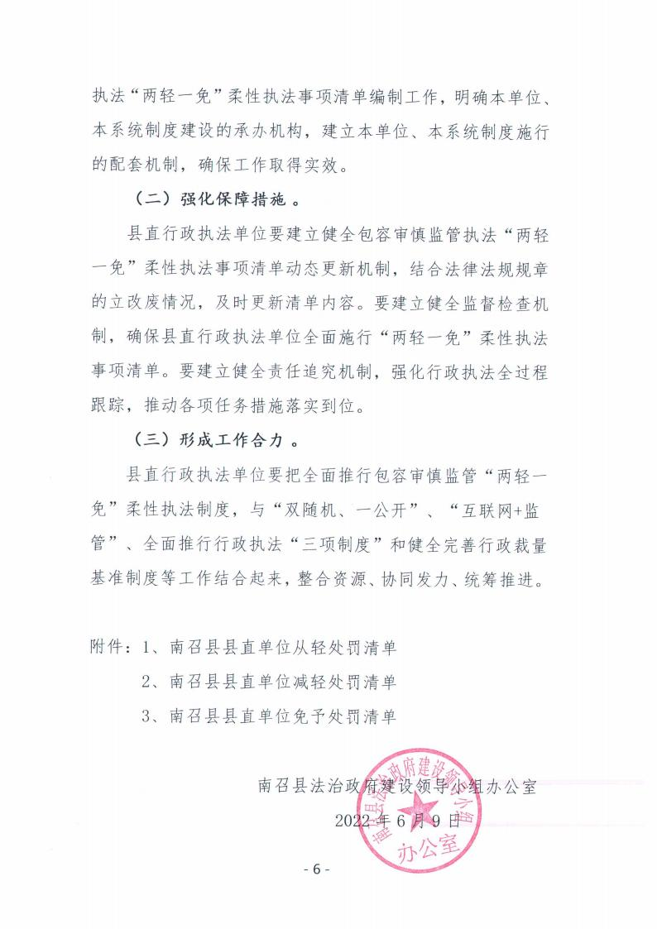

附件 1

南召县县直单位从轻处罚清单

|  |  |  |  |  |  |
| --- | --- | --- | --- | --- | --- |
| 序号 | 实施单位 | 处罚事项名称 | 设定依据 | 从轻处罚情形 | 备注 |
| 2 | 南召县城市 管理局 | 建设项目开工前，未在施工 现场周边设置硬质围挡并 进行维护；暂未开工的建设 用地，未对裸露地面进行覆 盖；超过三个月未开工的， 未采取绿化、铺装或者遮盖 等防尘措施 | 《南召县大气污染防 治条例》第三十九条 | 1.首次被发现实施此类违法行为 2.经责令改正后能立即改正  处理意见：处二万元罚款 |  |
| 3 | 南召县城市 管理局 | 未在施工现场出入口公示 施工现场负责人、环保监督 员、扬尘污染控制措施、举 报电话等信息 | 《南召县大气污染防 治条例》第三十九条 | 1.首次被发现实施此类违法行为 2.经责令改正后能立即改正  处理意见：处二万元罚款 |  |
| 4 | 南召县城市 管理局 | 未在施工现场出口处设置 车辆冲洗设施并配套设置 排水、泥浆沉淀设施，施工 车辆带泥上路行驶，施工现 场道路以及出口周边的道 路存留建筑垃圾和泥土 | 《南召县大气污染防 治条例》第三十九条 | 1.首次被发现实施此类违法行为 2.经责令改正后能立即改正  处理意见：处二万元罚款 |  |

|  |  |  |  |  |  |
| --- | --- | --- | --- | --- | --- |
| 5 | 南召县城市 管理局 | 施工现场出入 口、主要道 路、加工区等未采取硬化处 理措施，确因生态和耕种等 原因不能硬化的，未采取其 他有效措施进行抑尘 | 《南召县大气污染防 治条例》第三十九条 | 1.首次被发现实施此类违法行为 2.经责令改正后能立即改正  处理意见：处二万元罚款 |  |
| 6 | 南召县城市 管理局 | 对在施工工地内堆放的水 泥、灰土、砂石等易产生扬 尘污染的物料，以及工地堆 存的建筑垃圾、工程渣土、 建筑土方未采取遮盖、密闭 或者其他抑尘措施的，建筑 垃圾未及时清运的，建筑垃 圾无许可证清运和随意倾 倒 | 《南召县大气污染防 治条例》第三十九条 | 1.首次被发现实施此类违法行为中 的第一项、第二项违法行为 2.经责令改正后能立即改正  处理意见：处二万元罚款 |  |
| 7 | 南召县城市 管理局 | 规模以上施工工地未安装 在线监测和视频监控，未与 当地行业主管部门联网 | 《南召县大气污染防 治条例》第三十九条 | 1.首次被发现实施此类违法行为 2.经责令改正后能立即改正  处理意见：处二万元罚款 |  |
| 8 | 南召县城市 管理局 | 其他应当采取的防尘措施 | 《南召县大气污染防 治条例》第三十九条 | 1.首次被发现实施此类违法行为 2.经责令改正后能立即改正  处理意见：处二万元罚款 |  |

附件 2

南召县县直单位减轻处罚清单

|  |  |  |  |  |  |
| --- | --- | --- | --- | --- | --- |
| 序号 | 实施单位 | 处罚事项名称 | 设定依据 | 减轻处罚情形 | 备注 |
| 1 | 南召县城市 管理局 | 任何单位和个人在当 地人民政府禁止的区 域内露天烧烤食品 | 《南召县大气污染 防治条例》第四十二 条 | 1.首次被发现实施此类违法行为 2.面积不足 5 平方米且经责令后能立即改正 的  3.配合执法人员执法  4.没有造成危害后果  处理意见：处五百元罚款，免除其它处罚。 |  |

附件 3

南召县县直单位免予处罚清单

|  |  |  |  |  |  |
| --- | --- | --- | --- | --- | --- |
| 序号 | 实施单位 | 处罚事项名称 | 设定依据 | 免予处罚情形 | 备注 |
| 2 | 南召县城市 管理局 | 未按照批准的绿地率建 设附属绿地 | 《南召县城市绿化条例》第三 十二条第一项 | 经责令限期改正后，在限期内改正 处理意见：不予处罚 |  |
| 3 | 南召县城市 管理局 | 附属绿化工程未按期完 成 | 《南召县城市绿化条例》第三 十二条第二项 | 经责令限期完成后，在限期内完成 处理意见：不予处罚 |  |
| 4 | 南召县城市 管理局 | 建设单位未及时备案 | 《南召县城市绿化条例》第三 十二条第三项 | 经责令限期改正后，在限期内改正 处理意见：不予处罚 |  |
| 5 | 南召县城市 管理局 | 未按照规定进行公示 | 《南召县城市绿化条例》第三 十三条 | 经责令限期改正后，在限期内改正 处理意见：不予处罚 |  |
| 6 | 南召县城市 管理局 | 未在规定的期限内进行 绿化或者简易绿化 | 《南召县城市绿化条例》第三 十四 | 经责令限期改正后，在限期内改正 处理意见：不予处罚 |  |
| 7 | 南召县城市 管理局 | 绿地养护责任人未履行 养护责任或者养护不当 造成绿地严重损害 | 《南召县城市绿化条例》第三 十五条 | 经责令限期改正后，在限期内改正 处理意见：不予处罚 |  |

|  |  |  |  |  |  |
| --- | --- | --- | --- | --- | --- |
| 8 | 南召县城市 管理局 | 擅自占用城市绿地或者 改变城市绿地使用性质 | 《南召县城市绿化条例》第三 十六条第一项 | 经责令限期恢复原状后，在限期内 恢复原状  处理意见：不予处罚 |  |
| 9 | 南召县城市 管理局 | 临时占用城市绿地期满 后，未按照规定期限恢复 绿地 | 《南召县城市绿化条例》第三 十六条第二项 | 经责令限期恢复绿地后，在限期内 恢复绿地  处理意见：不予处罚 |  |
| 10 | 南召县城市 管理局 | 利用树木作为支撑物或 者固定物、在树木上结绳 晾晒、包裹树木损害城市 树木的行为 | 《南召县城市绿化条例》第三 十七条第一项 | 1.属于首次被发现实施此类违法 行为  2.立即自行改正  3.没有造成危害后果  处理意见：不予处罚 |  |
| 11 | 南召县城市 管理局 | 城市市容和环境卫生责 任区的责任人不履行相 应责任 | 《南召县城市市容和环境卫 生管理条例》第三十六条 | 经责令限期改正后，在限期内改正 处理意见：不予处罚 |  |
| 12 | 南召县城市 管理局 | 违反《南召县城市市容和 环境卫生管理条例》第十 一条规定 | 《南召县城市市容和环境卫 生管理条例》第三十七条 | 经责令限期改正后，在限期内改正 处理意见：不予处罚 |  |
| 13 | 南召县城市 管理局 | 擅自堆放物料 | 《南召县城市市容和环境卫 生管理条例》第三十八条第一 款 | 经责令改正后，在限期内改正 处理意见：不予处罚 |  |
| 14 | 南召县城市 管理局 | 擅自搭建建筑物、构筑物 或者其他设施 | 《南召县城市市容和环境卫 生管理条例》第三十八条第一 款 | 1.经责令限期改正后，在限期内改 正 2.搭建建筑物的状态为尚处于基 础状态  处理意见：不予处罚 |  |

|  |  |  |  |  |  |
| --- | --- | --- | --- | --- | --- |
| 15 | 南召县城市 管理局 | 违反《南召县城市市容和 环境卫生管理条例》第十 三条第二款规定 | 《南召县城市市容和环境卫 生管理条例》第三十八条第二 款 | 经责令限期改正后，在限期内改正 处理意见：不予处罚 |  |
| 16 | 南召县城市 管理局 | 违反《南召县城市市容和 环境卫生管理条例》第十 四条第二款规定 | 《南召县城市市容和环境卫 生管理条例》第三十九条第一 款 | 经责令改正后，立即改正的 处理意见：不予处罚 |  |
| 17 | 南召县城市 管理局 | 违反《南召县城市市容和 环境卫生管理条例》第十 四条第三款规定 | 《南召县城市市容和环境卫 生管理条例》第三十九条第二 款 | 经责令改正后，立即改正  处理意见：不予处罚 |  |
| 18 | 南召县城市 管理局 | 违反《南召县城市市容和 环境卫生管理条例》第十 六条第二款规定 | 《南召县城市市容和环境卫 生管理条例》第四十条 | 经责令限期改正后，在限期内改正 处理意见：不予处罚 |  |
| 19 | 南召县城市 管理局 | 违反《南召县城市市容和 环境卫生管理条例》第二 十一条第二款规定 | 《南召县城市市容和环境卫 生管理条例》第四十二条第一 款 | 经责令限期改正后，在限期内改正 处理意见：不予处罚 |  |
| 20 | 南召县城市 管理局 | 违反《南召县城市市容和 环境卫生管理条例》第二 十一条第三款规定 | 《南召县城市市容和环境卫 生管理条例》第四十二条第二 款 | 经责令限期改正后，在限期内改正 处理意见：不予处罚 |  |
| 21 | 南召县城市 管理局 | 擅自在道路路缘设置接 坡、在道路红线内设置门 店踏步 | 《南召县城市市容和环境卫 生管理条例》第四十三条 | 经责令限期改正后，在限期内改正 处理意见：不予处罚 |  |
| 22 | 南召县城市 管理局 | 在道路上散发经营性宣 传品 | 《南召县城市市容和环境卫 生管理条例》第四十三条 | 经责令立即改正后，立即改正 处理意见：不予处罚 |  |
| 23 | 南召县城市 管理局 | 在非禁止游泳的城市水 域裸体游泳 | 《南召县城市市容和环境卫 生管理条例》第四十三条 | 经责令立即改正后，立即改正 处理意见：不予处罚 |  |

|  |  |  |  |  |  |
| --- | --- | --- | --- | --- | --- |
| 24 | 南召县城市 管理局 | 违反《南召县城市市容和 环境卫生管理条例》第三 十条第二款规定 | 《南召县城市市容和环境卫 生管理条例》第四十六条 | 经责令限期改正后，在限期内改正 并消除影响  处理意见：不予处罚 |  |